

**FACULTAD DE CIENCIAS FÍSICAS Y MATEMÁTICAS**

**Escuela Informática**

**Distribuidora CONTINENTAL S.A.C.**

**Curso:**

**Integrantes:**

**Medina Lopez, Jahir Gilberth**

**Saavedra Jimenez, Lenin Sleyter**

**Tafur Trujillo, Luis Angel**

**Trujillo – Perú**

**2020**

**ÍNDICE**

**Importancia y Objetivos del estudio** **3**

**Descripción de la Organización** **4**

**Visión** **4**

**Misión** **4**

**Objetivos Corporativos** **4**

**Descripción del Producto – Servicio** **5**

**Descripción de Clientes** **5**

**Descripción de Proveedores** **5**

**Descripción de la competencia** **5**

**Estructura Organizacional (Organigrama)** **6**

**Identificación de Procesos** **6**

Área de ventas 6

Jefa de ventas 6

Área de almacén 6

Finanzas 6

Área de despacho 7

Área contable 7

Área de sistemas 7

Administradora 7

Gerente: 7

**Cadena de Valor** **8**

**Flujograma** **9**

**Propuesta de Modificación** **9**

Organigrama 9

Procesos Corregidos 10

**Diagramas de Flujo, Area de Ventas** **12**

Introducción

# Importancia y Objetivos del estudio

El presente estudio tiene como objetivo principal familiarizarnos con las metodologías de modelado y desarrollo de software, proyectos y en cierta manera, negocios.

Es por ello que su importancia radica en la generación de experiencia práctica y dominio de los mismos.

Pueden considerarse como objetivos secundarios del presente estudio:

* Desarrollar capacidades de Abstracción y Modelado de Negocios y Empresas.
* Acostumbrarnos a priorizar el modelado antes que la programación o arquitectura tecnológica.
* Pensamiento crítico y preciso para ajustar el modelo a la realidad, aun por encima de nuestras preferencias personales.

CAPÍTULO I: Información de la organización

# Descripción de la Organización

**Nombre: DISTRIBUCIONES CONTINENTAL S.A.C.**

*“““*

Somos una empresa peruana que cuenta con una tienda de autoservicio de artículos para el hogar, oficina y negocio. Nos ubicamos en ciudad de Trujillo, realizamos ventas al por mayor y menor de productos nacionales e importados de la mejor calidad. Contamos con más de 10 años de experiencia en el mercado, nos diferenciamos por nuestra amplia gama de productos con los mejores precios a nivel nacional e internacional.

Contamos con un servicio de calidad, contribuyendo al desarrollo y calidad de vida de nuestros clientes, proveedores, trabajadores y la comunidad en general.

*”””*

# Visión

Ser la mejor tienda de autoservicios de artículos para el hogar en el norte del país, con un servicio de excelente calidad, contribuyendo al desarrollo y calidad de vida de nuestros clientes, proveedores, trabajadores y la comunidad en general.

# Misión

Satisfacer plenamente las necesidades y los requerimientos de nuestros clientes, ofreciéndoles una amplia gama de artículos para el hogar; novedosos; a los mejores precios; brindándoles una atención y un servicio de excelente calidad; de modo permanente y que nos tengan presentes como la mejor alternativa que pondrá a su alcance aquello que les permita mejorar su calidad de vida.

# Objetivos Corporativos

* Incrementar nuestras ventas en un 15% para el año 2021.
* Tener 2 tiendas en la zona norte del país para el 2021 – 2022.
* Aperturar un nuevo local en Lima en el año 2021.
* Constituirse como una de las principales tiendas por departamento en productos para el hogar de la zona norte del país.
* Optimizar y capacitar a nuestra fuerza de ventas.

# Descripción del Producto – Servicio

Proveer Productos Varios al por mayor y menor. Siendo su principal stock y rubro de ventas objetos variados, utensilios de cocina, estuches y contenedores plásticos.

# Descripción de Clientes

Los Clientes pueden ser:

* **Personas naturales**, pueden comprar en volúmenes muy pequeños (desde 1 hasta 12) o volúmenes grandes (considerados ‘al por mayor’)
* **Personas Jurídicas o Empresas,** siempre compran en volúmenes grandes (donde esto implica el alquiler de un transporte propio para los productos).

# Descripción de Proveedores

* Diferentes empresas de distribucion de articulos de hogar y oficina, estas empresas distribuyen artículos nacionales.
* Proveedores Internacionales
  + Empresas de Manufactura Chinas
  + Empresas Distrbuidoras Chinas

# Descripción de la competencia

* **Plásticos Reyes**

*“Somos una empresa 100% peruana que ofrece productos para el mejoramiento de hogar, oficina y negocio, por medio de la venta al por mayor y menor de productos nacionales e importados de la mejor calidad. Con más de 10 años de experiencia en el mercado, nos diferenciamos por nuestra amplia gama de productos con los mejores precios a nivel nacional e internacional.”*

* **Plásticos Basa**

*“Desde ese día, 12 de abril de 1949, nuestra principal preocupación siempre ha sido desarrollar artículos de excelente calidad con la finalidad de satisfacer las necesidades de nuestros clientes y usuarios finales; ya sean productos con especificaciones a pedido o diseños propios.”*

# Estructura Organizacional (Organigrama)

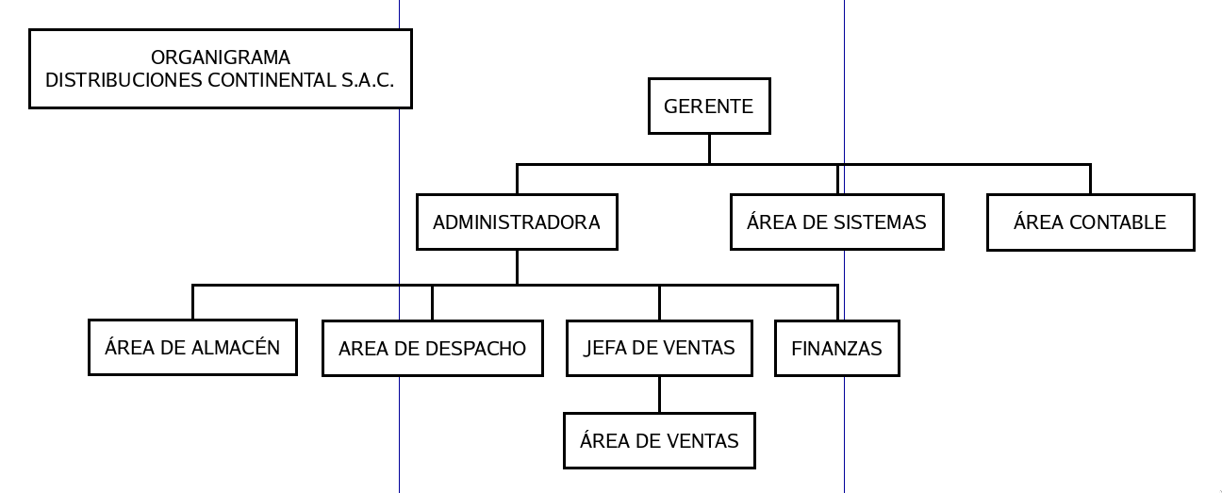

**Observaciones al Organigrama**

El área contable y finanzas podrían unificarse y volverse solo el área contable, delegando la responsabilidad de las finanzas al jefe de ventas. Es decir, el área contable hace operaciones a largo plazo, pago de impuestos o sueldos, mientras finanzas ve los gastos al corto plazo, ventas, inventario. Si el jefe de ventas puede hacer reportes cada 5 días o semanales, el área de finanzas será absorbida por contabilidad creándose solo una subárea de reportes semanales o cada X tiempo.

# Identificación de Procesos

## Área de ventas

* 1. Atender cliente: En este proceso las vendedoras orientan al cliente y emite ticket de venta.
  2. Realizar ventas minoristas: realiza las ventas a personas naturales

## Jefa de ventas

* 1. Supervisar el rendimiento laboral: Realiza un conteo de ventas de las vendedoras para bonificación
  2. Realizar ventas mayoristas: En este proceso la encargada orienta al cliente y emite ticket de venta.

## Área de almacén

* 1. Revisar mercadería: revisa que la mercadería llegue en buen estado y su totalidad
  2. Almacenar mercadería: transportar mercadería al almacén
  3. Abastecer tienda: revisa las muestras de las tiendas y la abastece

## Finanzas

* 1. Realizar el balance diario de ventas: recibe los datos de compras del día y realiza el balance con las ventas del dia que ella tiene
  2. Administrar el gasto de los empleados: registra gastos de los empleados como accesorios de seguridad, menú, etc.
  3. Administrar caja chica: administra y tiene un control de del dinero que entra y sale de caja
  4. Emitir tickets de compras del cliente: emite lista de productos de compra del cliente con su cuenta a pagar

## Área de despacho

* 1. Recepcionar tickets: recibe los tickets de los clientes
  2. Entregar pedido: revisa los tickets y entrega los pedidos al cliente
  3. Emitir boletas y facturas al cliente

## Área contable

* 1. Realizar balance de compras, ventas y gastos de la empresa: realiza el balance general de compra, venta y gastos de la tienda
  2. Enviar documentos a la SUNAT: envía documentos de compra y venta a la SUNAT

## Área de sistemas

* 1. Enviar documentos de ventas a la SUNAT y al contador: envía boletas y facturas emitidas en el dia a las SUNAT y al contador
  2. Desarrollar el sistema

## Administradora

* 1. Recepcionar mercadería: verifica las facturas y que la llegada de la mercadería sea correcta.
  2. Realizar balance diario de compras: organiza y calcula el monto total de compras en el día.
  3. Administrar registro de control de asistencia: coloca faltas y tardanzas al personal
  4. Administrar personal: revisa y administra los contratos del personal
  5. Gestionar nómina salarial: genera reporte de sueldos del personal
  6. Organizar reunión empresarial: coordina las reuniones con los socios
  7. Comparar facturas y fletes físicos con el sistema: compara documentos de compras físicos con los digitales
  8. Entregar documentos de gastos de la empresa al contador: entrega documentos de compras al contador

## Gerente:

* 1. Revisar stock de productos: revisa el stock de productos en el sistema de la tienda
  2. Revisar ventas mensuales: revisa el monto total de ventas mensuales en el sistema
  3. Realizar pedidos: realiza pedidos de los productos con menor stock
  4. Supervisar administración de personal: contrata y/o despide personal

# [Cadena de Valor](https://docs.google.com/spreadsheets/d/1InXvsYYAsJ9tSsA0ZNunBLdDM2q_dG9_oItDvyqUE_Q/edit?usp=sharing)

# 

# Flujograma

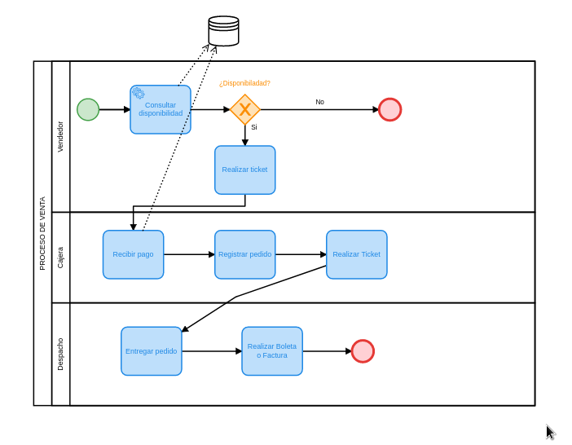

# Propuesta de Modificación

## **Organigrama**

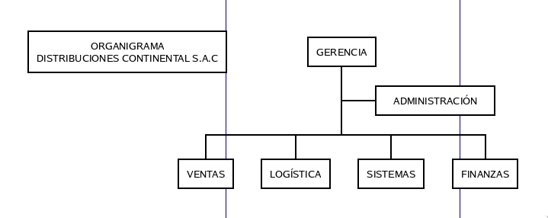

* El gerente delega responsabilidades a la administradora pero garantizando que ella sea la única en comunicación directa con el.
* El área de ventas ahora controla directamente a los vendedores, sea cual sea el tipo de venta.
* En el área de ventas tenemos al jefe de ventas, cajeras y los reponedores. El jefe de ventas se encarga de validar las cancelaciones y confirmación de ventas, las cajeras son las que realizan los comprobantes y los reponedores se encargan de ver que la tienda se encuentre con productos en los estantes y orientar a los clientes.
* El área de logística, controla el stock de despacho y reabastecimiento , además del sistema mismo de recepción y entrega de productos.
* El área de sistemas acompaña a las demás, sin tomar o solapar responsabilidades.
* El área de finanzas se responsabiliza de la contaduría y la facturación.

## **Procesos Corregid**o**s**

1. **Gerente**

* Autorizar y decidir la contratación de servicios (tecnológicos, de transporte, y proveedores).
* Autorizar y decidir la gestión del personal (contratación, renovación o despidos).
* Validar (dar visto bueno) a los libros de contaduría y volúmenes de venta.

1. **Administradora**

* Ordenar los documentos por prioridad para hacerlos llegar al gerente.
* Revisar el desempeño del personal en una forma macro.
* Cotejar las ventas y stock se encuentren en sincronía (no ventas fantasmas).

1. **Área de Ventas**
   1. **Jefatura Ventas**

* Realizar venta al por mayor.
* Cierre de Caja.
* Evaluar el desempeño del vendedor.
  1. **Ventas**
* Realizar venta al minoreo.

1. **Área de Logística**
   1. **Almacén**

* Guardar y llevar control del stock de los productos almacenados.
* Guardar y llevar control del stock de los productos puestos en mostradores o de cara al público.
  1. **Despacho**
* Recoger los tickets de venta generados por el área de ventas.
* Generar Proforma con los productos solicitados en el ticket de venta.
* Comunicar el cambio en stock realizada una venta.

1. **Área de Sistemas**

* Controlar y supervisar la comunicación entre las diferentes dependencias.
* Vigilar el correcto funcionamiento de los sistemas computacionales.
* Actualizar y dar mantenimiento a los sistemas computacionales.

1. **Área de Finanzas**
   1. **Contabilidad**

* Realizar el balance trimestral y semanal de las ventas.
* Comunicarse con el área de ventas para validar el volumen de ventas con las ganancias.
* Realizar reporte de balance
  1. **Caja**
* Generar Boleta o Factura electrónica a partir del ticket de venta y proforma generada por despacho.

# Diagramas de Flujo, Area de Ventas

**Venta-Autoservicio (Minoreo)**

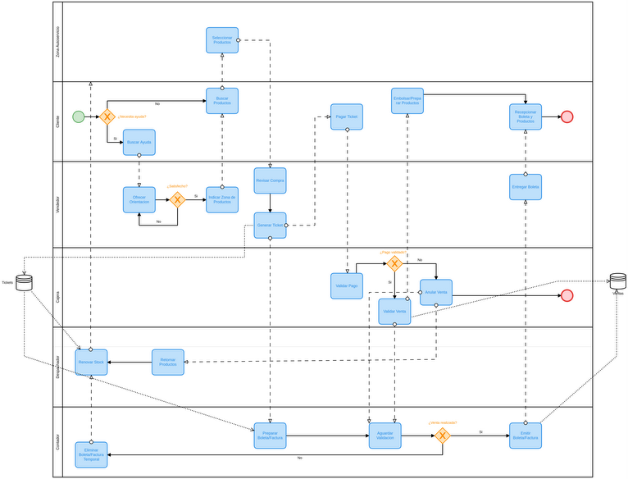

**Venta - Teléfono**

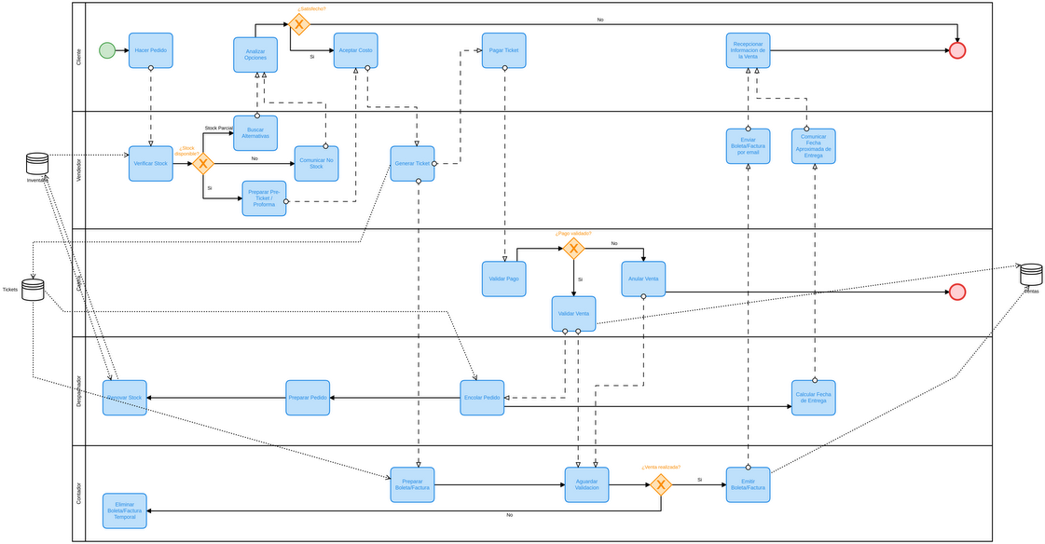

**Venta-Teléfono-Mayoreo**

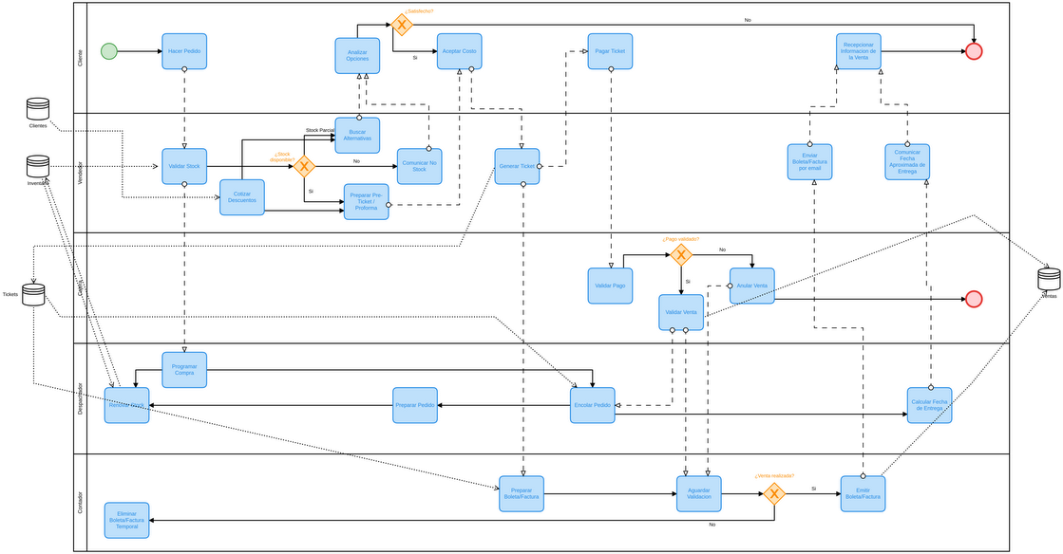

CARPETA DE RESPALDO DONDE SE ENCUENTRA EL PROYECTO Y SUS IMÁGENES:

<https://drive.google.com/drive/folders/1w5ACSCQ74gs-aaBXqj3t2VihPwux80rN?usp=sharing>